Model Evaluation | Penjelasan
Area under ROC | Area under ROC (Area di bawah kurva ROC (Receiver Operating Characteristic)), biasa disingkat sebagai AUC (Area Under the Curve) adalah ukuran kinerja yang umum digunakan untuk mengevaluasi kualitas dari model klasifikasi, termasuk regresi logistik.  Nilai AUC berkisar dari 0 hingga 1, di mana semakin dekat ke 1, semakin baik kemampuan model dalam membedakan kelas.
Classification accuracy | Classification accuracy adalah salah satu metrik evaluasi kinerja yang umum digunakan dalam konteks regresi logistik. Ini mengukur seberapa akurat model dapat mengklasifikasikan data ke dalam kelas yang benar. Secara matematis, classification accuracy dihitung sebagai rasio dari jumlah prediksi yang benar dibagi dengan total jumlah prediksi.  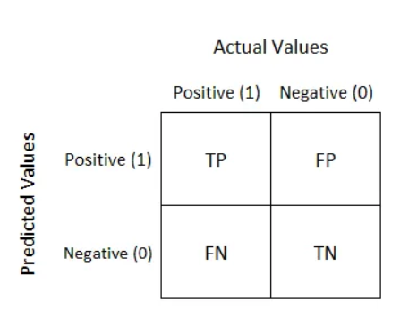  Tabel Confusion matrix  Untuk menghitung nilai akurasi, kita dapat menggunakan persamaan matematika berikut:  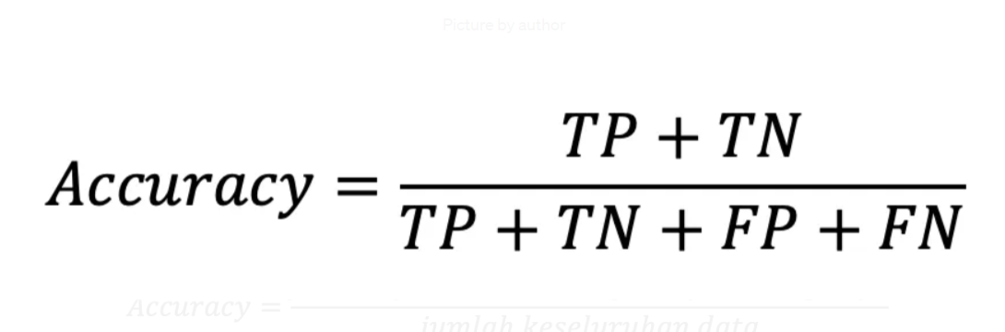  Atau  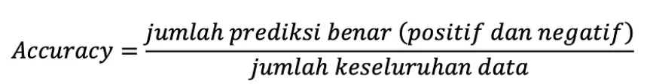  - True Positive (TP): merupakan jumlah tebakan yang benar positif/true dan kenyataannya memang benar  - True Negative (TN): merupakan jumlah tebakan yang benar negatif/false dan kenyataannya memang benar  - False Positive (FP): merupakan jumlah tebakan di mana model kita benar positif tapi kenyataannya itu salah  - False Negative (FN): merupakan jumlah tebakan di mana model kita benar negatif tapi kenyataannya itu salah
Precision (Presisi) | Presisi adalah metrik evaluasi yang mengukur seberapa baik model membuat prediksi yang benar untuk kelas positif dari total prediksi positif yang dilakukan.  Untuk menghitung presisi, kita bisa menggunakan rumus matematika berikut:  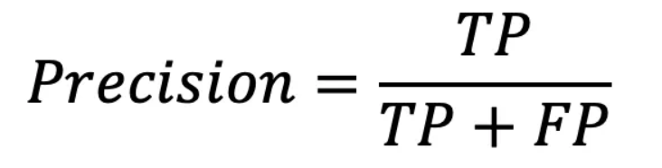  Atau  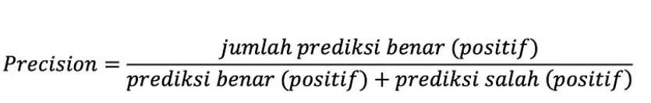
Recall | Sensitivitas (Recall) adalah metrik evaluasi yang menggambarkan seberapa baik suatu model dalam mengidentifikasi kelas positif dengan benar.  Untuk menghitung nilai Recall, kita dapat menggunakan persamaan matematika berikut:  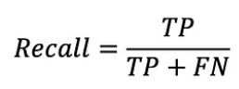  Atau
Specificity | Spesifisitas (Specificity) merupakan metrik evaluasi yang menunjukkan seberapa efektif suatu model dalam mengklasifikasikan kelas negatif secara akurat.  Untuk menghitung Spesifisitas, kita gunakan rumus berikut:  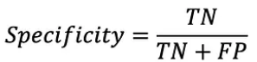  Atau
F-1 | F1 Score merupakan metrik evaluasi yang mencerminkan keseimbangan antara Presisi (Precision) dan Sensitivitas (Recall).  Untuk menghitung F1 Score, kita menggunakan rumus matematika berikut:  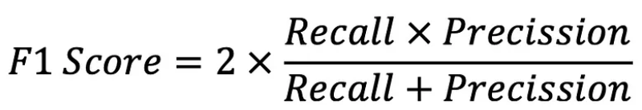
LogLoss (Logarithmic Loss) atau cross-entropy) | LogLoss (Logarithmic Loss) atau cross-entropy adalah metrik evaluasi yang umum digunakan dalam regresi logistik, terutama dalam konteks klasifikasi biner. Tujuannya adalah untuk mengevaluasi seberapa baik probabilitas yang diprediksi oleh model sesuai dengan probabilitas sebenarnya dari data.  Secara matematis, LogLoss dihitung sebagai:  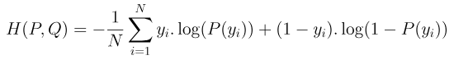
Matthews correlation coefficient | Matthews Correlation Coefficient (MCC) biasanya digunakan dalam konteks klasifikasi,MCC adalah metrik evaluasi yang mengukur kualitas prediksi dalam klasifikasi biner, yang mempertimbangkan semua empat sel dari matriks kebenaran (true) dan prediksi.  Formula matematis dari MCC adalah sebagai berikut:  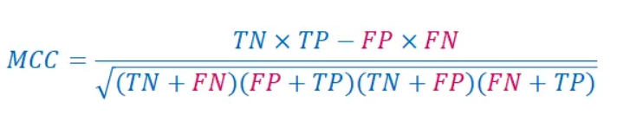

Referensi:
https://esairina.medium.com/memahami-confusion-matrix-accuracy-precision-recall-specificity-dan-f1-score-610d4f0db7cf
https://www.analyticsvidhya.com/blog/2021/03/binary-cross-entropy-log-loss-for-binary-classification/
https://towardsdatascience.com/matthews-correlation-coefficient-when-to-use-it-and-when-to-avoid-it-310b3c923f7e

